# Activación de conocimientos previos

Primera parte: Configuración Manuel de red

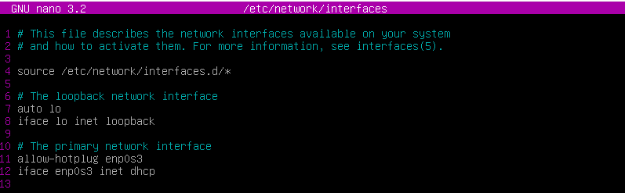Para empezar, haremos un ip -c a para ver qué dirección ip tenemos y modificaremos la dirección ip poniéndola a estática modificando el archivo /etc/network/interfaces

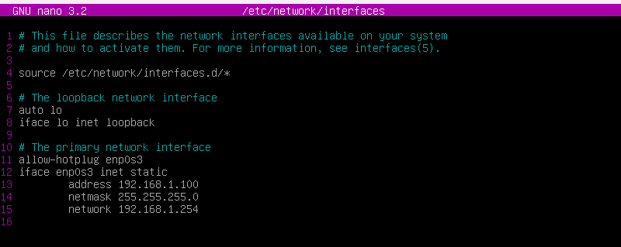Ilustración : cambio de dhcp a estática

Ilustración : poniendo ip estática

Una vez configurada la ip estática reiniciaremos el servicio con service networking restart



Ilustración : reinicio de la interfaz de red

También activaremos el interfaz de red en el mismo comando

ya teniendo la ip estática cambiada comprobaremos si se a configurado bien

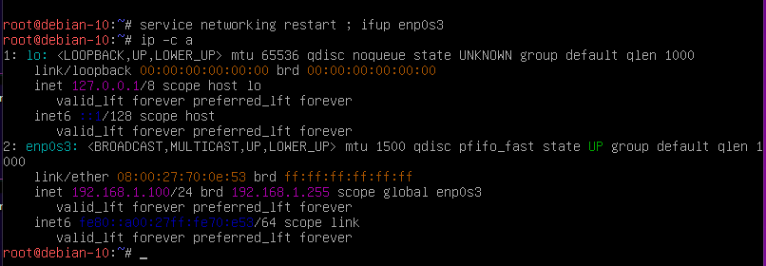

Ilustración : ip estática configurada correctamente

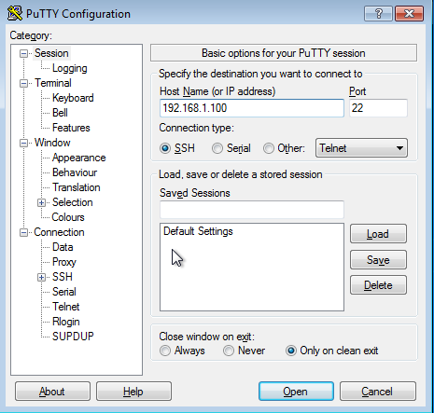

Ilustración : Conexión de putty a la maquina debían

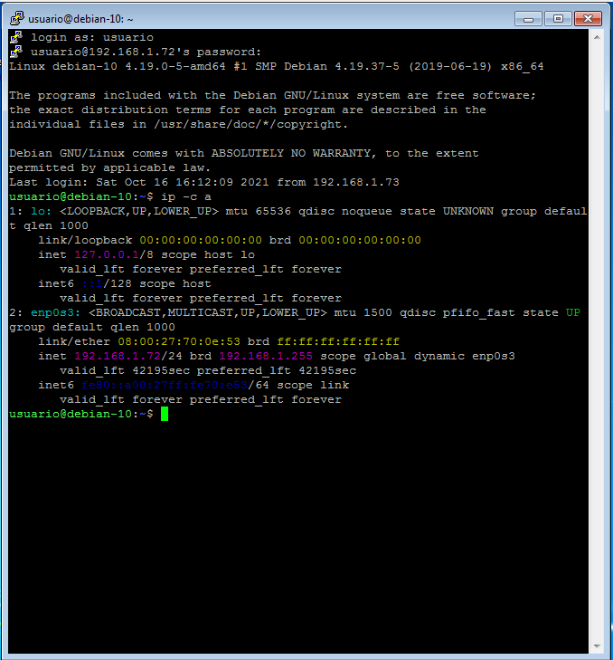

Ilustración : conexión de ssh

# Escenario completo

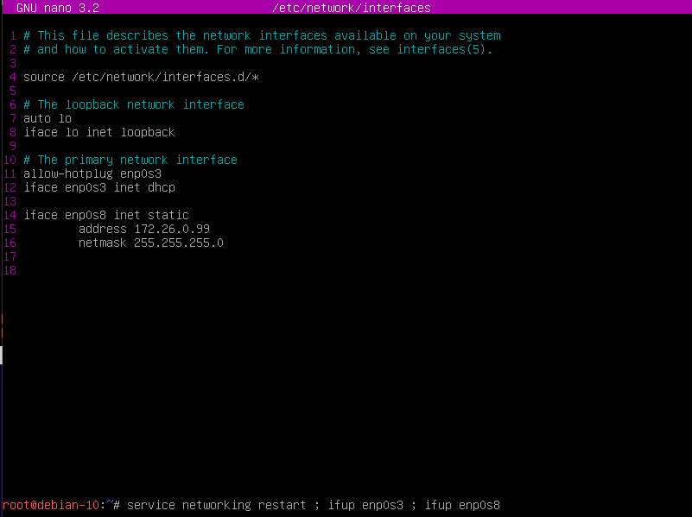Cambiamos las ip de la red_Int_B

Ilustración : ip estática a la segunda tarjeta de red



Ilustración : reiniciar el servicio y encendemos los adaptadores de red

reiniciaremos los servicios y veremos si la ip esta bien configurada

Probaremos si telnet funciona no sin antes instalar telnet (apt install telnetd)



Ilustración : instalamos telnet en las respectivas maquinas

Instalamos telnet en la maquina Aurelio y la de pepe

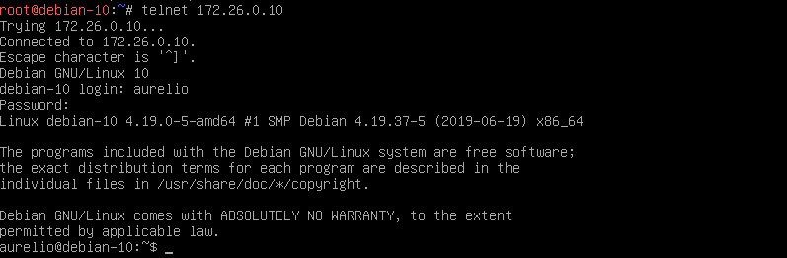

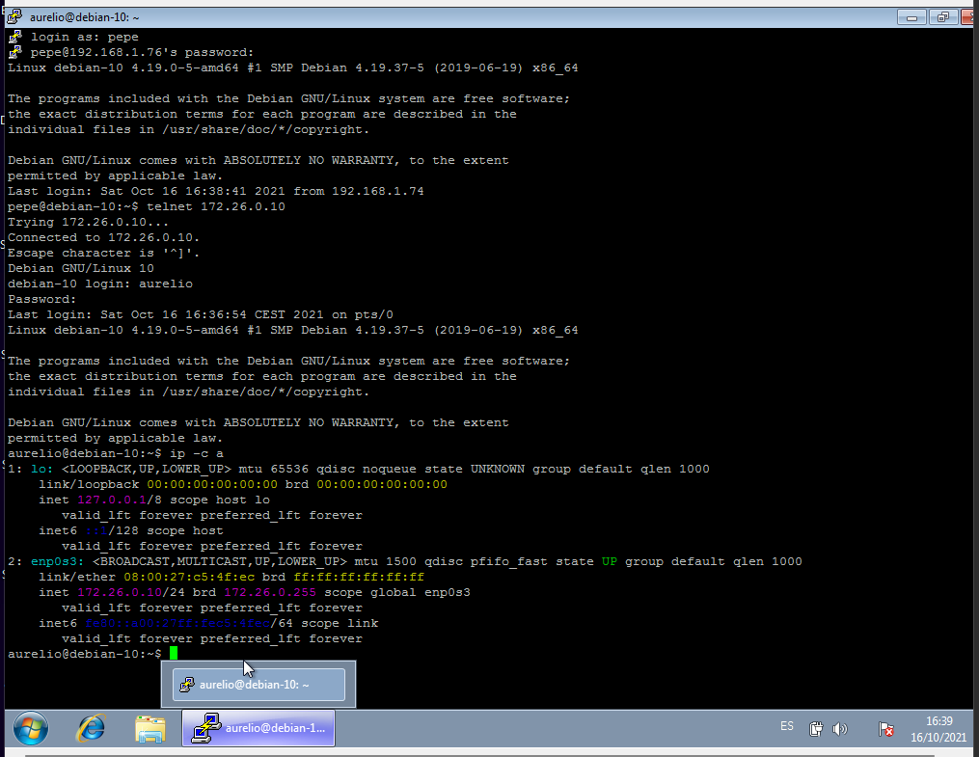Ilustración : probamos que telnet funciona

Ilustración : conectamos Windows con ssh

Conectamos Windows a la maquina pepe por ssh y luego por telnet a la maquina Aurelio

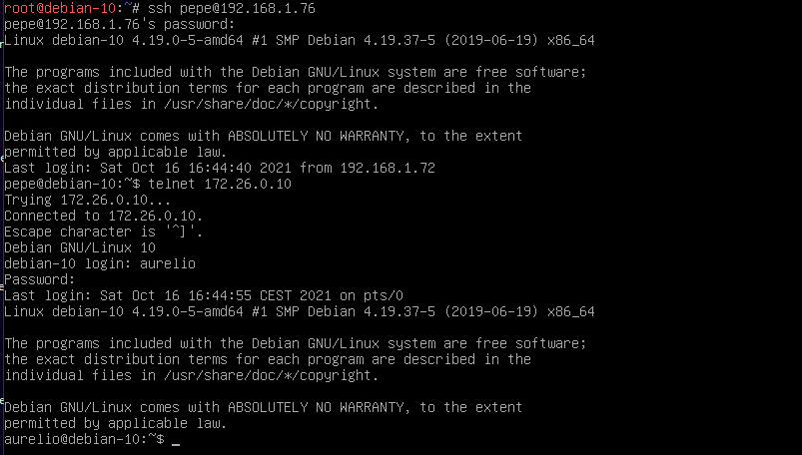

Ilustración : Conexión de la maquina Linux al resto de maquinas

Una vez conectada la maquina pepeserver a través de ssh conectaremos la maquina aureliserver a través de telnet para comunicarnos con la segunda maquina de la red estando en otra red distinta.